**муниципальное бюджетное дошкольное образовательное учреждение центр развития ребенка - детский сад № 11 «Незабудка»**

**Конспект**

**непосредственной образовательной деятельности**

**по познавательному развитию**

**в группе раннего возраста (2 – 3 года).**

**Тема: «Путешествие в мир игрушек»**

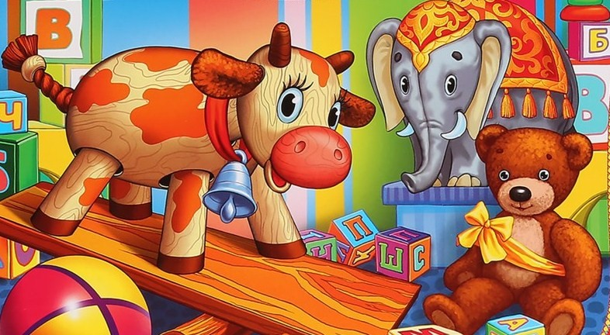

Подготовила:

воспитатель

Павлович Е.И.

г.Мытищи

2019 г.

**Цель:** Формировать у детей представление об игрушках.

**Программные задачи:**

1  Образовательная:   продолжать учить детей разгадывать загадки.

2  Развивающая: развивать интерес к стихотворениям, память, мышление, речь.

3  Воспитательная: воспитывать бережное отношение к игрушкам.

**Предварительная работа:** чтение стихотворений А. Барто

**Материалы и оборудование:**   игрушки: зайка, лошадка, мишка, мячик, корзинка.

**ХОД:**

**Воспитатель**: Ребята, посмотрите, какая у меня есть волшебная корзинка, в ней  лежат игрушки. А вот какие там игрушки вам надо угадать?

Его пинают, а он не плачет, его бросают назад скачет. Что это?

**Дети:** Мячик!

**Воспитатель:** Посмотрите, какой он красивый. Какого он цвета? Какой по форме? Большой или маленький? А стих про мячик знаете? Давайте прочитаем его?

Наша Таня громко плачет:

Уронила в речку мячик.

Тише, Танечка, не плачь:

Не утонет в речке мяч.

**Подвижная игра: «Мячики»**

Давайте мы сейчас все вместе превратимся в мячики и попрыгаем!

**Воспитатель:** Молодцы, слушаем следующую загадку:

Комочек пуха, длинное ухо. Прыгает ловко, грызет морковку!

Что это за игрушка?

**Дети:** Зайка!

Воспитатель: Посмотрите, какой он красивый. Какие ушки у зайчика? А хвостик?

А теперь прочтем стихотворение про зайку:

Зайку бросила хозяйка

Под дождем остался зайка.

Со скамейки слезть не мог,

Весь до ниточки промок.

**Воспитатель:** Хорошо ли поступила хозяйка с зайкой? Можно ли свои игрушки забывать?

**Дети:** нет.

**Воспитатель:** Конечно же, нет. Слушаем следующую загадку:

Он странный и красивый,

У него густая грива, и кричит он «иго-го»

Кто узнал его…

**Дети**: Лошадка!

**Воспитатель:** Правильно это лошадка. Посмотрите, какая у меня лошадка. Красивая. Большая. А стишок знаете про лошадку?

Давайте прочитаем стихотворение!

Я люблю свою лошадку,

Причешу ей шерстку гладко,

Гребешком приглажу хвостик

И верхом поеду в гости.

**Воспитатель:** А в этом стихотворении хороший хозяин лошадки?

Дети: Да.

**Воспитатель:** Конечно, его хозяин заботливый, очень любит свою лошадку.

Вот еще одна загадка:

Бурый косолапый

По лесу идет

Любит одолжить он

У лесных пчел мед.

Что это за игрушка?

**Дети:** Мишка!

**Воспитатель:** Правильно Мишка! Большой или маленький?

**Дети:** Большой.

**Воспитатель:** А про Мишку знаете стишок?

Уронили мишку на пол,

Оторвали мишке лапу.

Все равно его не брошу

Потому что он хороший.

**Физминутка: «Мишка»**

**Воспитатель:** Все загадки разгадали, теперь можно отдохнуть и поиграть мы все с вами будем мишками.

Мишка косолапый, по лесу идет

Шишки собирает и в карман кладет

Вдруг упала шишка, мишке прямо в лоб

Мишка рассердился и ногою топ.

Больше я не буду шишки собирать

Сяду я в машину и поеду спать!

**Воспитатель:** На этом наше путешествие подошло к концу. Вам понравилось? В следующий раз мы с вами снова отправимся путешествовать! Все были молодцы!